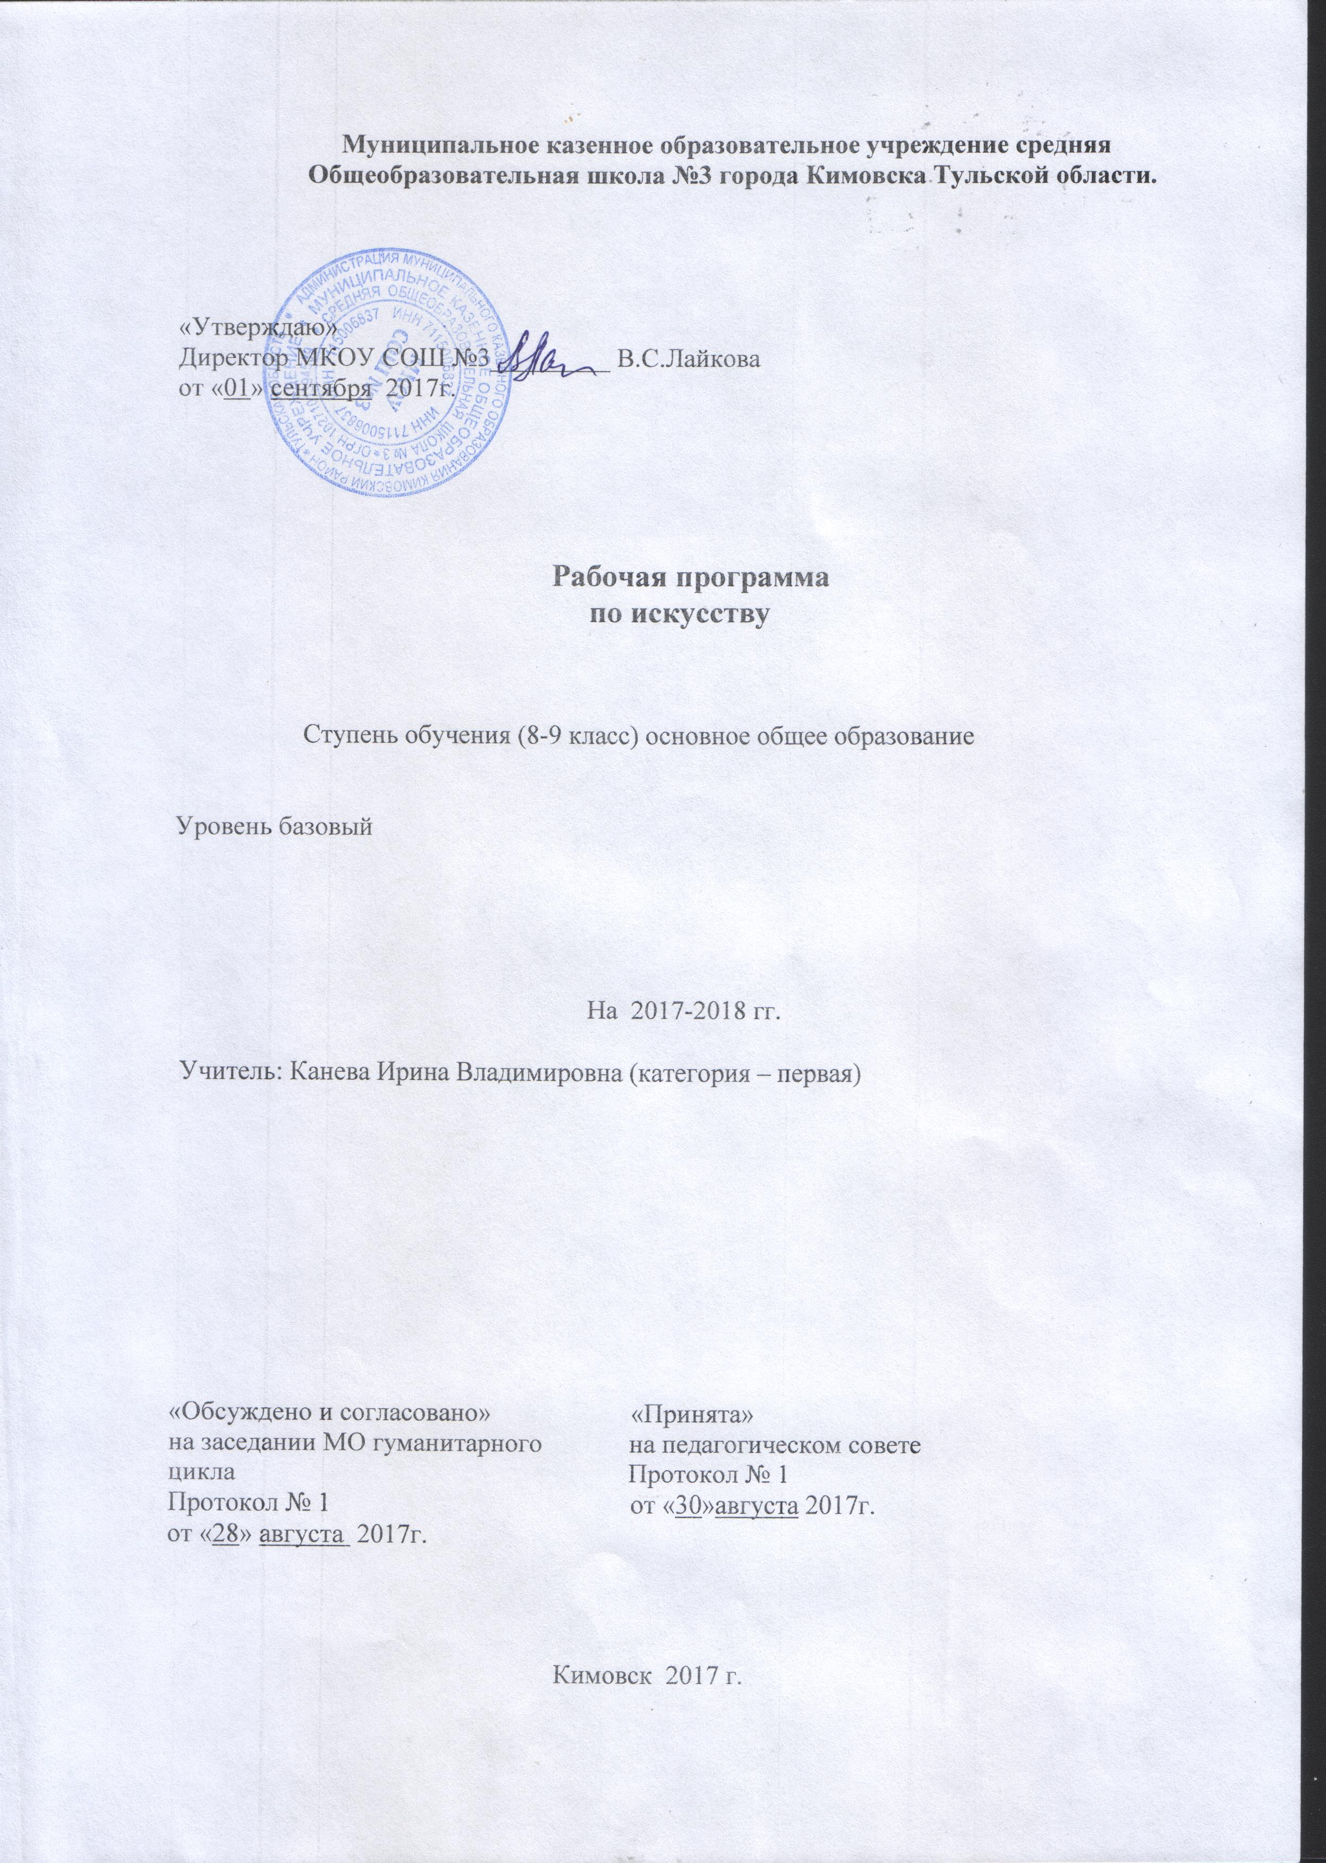
ПОЯСНИТЕЛЬНАЯ ЗАПИСКА

Рабочая учебная программа разработана на основе Федерального компонента государственного образовательного стандарта основного общего образования по искусству, предназначена для основной школы общеобразовательных учреждений и рассчитана на 2 года обучения.. При её составлениии использована авторская программа «Искусство. 8-9 классы» Г. П. Сергеевой, И. Э. Кашековой и Е. Д. Критской. / «Музыка. 5-7 классы. Искусство. 8-9 классы. Сборник рабочих программ. Предметная линия учебников Г. П. Сергеевой, Е. Д. Критской: пособие для учителей общеобразоват. учреждений / [Г. П. Сергеева, Е. Д. Критская, И. Э. Кашекова). - М.: Просвещение, 2011 г.
Программа учитывает логику изучения предметов «Изобразительное искусство» и «Музыка» в начальной и основной школе (I-VII классы), отражает специфику духовного, нравственно-эстетического опыта человечества, содержательно обобщает представления школьников о различных видах искусства в целом и их роли в жизни человека и общества.
Данная программа разработана в соответствии с учебным планом образовательного учреждения в рамках интегрированного учебного предмета «Искусство» для 8-9 классов. В соответствии с учебным планом в 8-9 классах на учебный предмет «Искусство» отводится 70 часов (из расчета 35 часов в год-8 класс, 35часов -9 класс).
Методологической основой программы являются современные концепции в области эстетики (Ю. Б. Борев, Н. И. Киященко, Л. Н. Столович, Б. А. Эренгросс и др.), культурологии (А И. Арнольдов, М. М. Бахтин, В. С. Библер, Ю. М. Лотман, А. Ф. Лосев и др.), психологии художественного творчества (Л. С. Выготский, Д. К. Кирнарская, А. А. Мелик-Пашаев, В. Г. Ражников, С. Л. Рубинштейн и др.), развивающего обучения (В. В. Давыдов, Д. Б. Эльконин и др.), художественного образования (Д. Б. Кабалевский, Б. М. Неменский, Л. М. Предтеченская, Б. П. Юсов и др.).
Цель общего художественного образования и воспитания - развитие эстетической культуры школьников как неотьемлемой части их духовной культуры - наиболее полно отражает внимание современного общества к возрождению духовности, обеспечивает формирование целостного мировосприятия учащихся, умения ориентироваться в современном информационном пространстве.

ОБЩАЯ ХАРАКТЕРИСТИКА УЧЕБНОГО ПРЕДМЕТА
Создание данной программы вызвано актуальностью интеграции школьного образования в современную культуру и необходимостью введения подростка в современное информационное социокультурное пространство. Содержание программы обеспечит понимание школьниками значения искусства в культурно-историческом развитии человеческой цивилизации и жизни отдельного человека, окажет позитивное воздействие на его духовный мир, формирование ценностных ориентаций.
В курсе рассматриваются разные виды искусства (музыка и литература, народное искусство, кино, театр и хореография, живопись, графика и скульптура, фотоискусство, архитектура, декоративно - прикладное искусство и дизайн, мультимедийное искусство) как потенциал для гармоничного, интеллектуально - творческого, духовного, общего художественного развития школьников в художественно-творческой деятельности.

Изучение искусства на ступени основного общего образования направлено на достижение следующих целей:
- развитие эмоционально-ценностного отношения к миру, явлениям жизни и искусства;
- воспитание и развитие художественного вкуса учащегося, его интеллектуальной и эмоциональной сферы, творческого потенциала, способности оценивать окружающий мир по законам красоты;
- освоение знаний о классическом и современном искусстве; ознакомление с выдающимися произведениями отечественной и зарубежной культуры;
- овладение практическими умениями и навыками художественно-творческой деятельности;
- формирование устойчивого интереса к искусству, художественным традициям своего народа и достижениям мировой культуры.

Цели реализуется в ходе решения следующих задач:
-воспитание и развитие художественного вкуса учащегося, его интеллектуальной и эмоциональной сферы, творческого потенциала, способности оценивать окружающий мир по законам красоты;
-освоение знаний о классическом и современном искусстве; ознакомление с выдающимися произведениями отечественной и зарубежной художественной культуры;
-овладение практическими умениями и навыками художественно-творческой деятельности;
- формирование устойчивого интереса к искусству, художественным традициям своего народа и достижениям мировой культуры.

Программа основана на идее полифункциональности искусства, его значимости в жизни человека и общества, поэтому стержень ее содержания - раскрытие функций искусства, которое осуществляется в исследовательской и художественно - творческой деятельности с учетом того, что одно и то же содержание может быть выражено разными художественными средствами.
При изучении отдельных тем большое значение имеет установление межпредметных связей с уроками литературы, истории, математики, физики, технологии, информатики.
Программа состоит из девяти разделов, последовательно раскрывающих взаимосвязи жизни и искусства.
Структурно художественный материал программы подчиняется принципу концентричности (неоднократное обращение к значимым явлениям культуры и произведениям различных видов и жанров искусства по предметам «Литература», «Музыка», «Изобразительное искусство»). Реализация этого принципа позволяет формировать устойчивые связи с предшествующим художественно-эстетическим опытом школьников.
Содержание программы вводит учащихся в современное социокультурное пространство, помогает освоить его, понять природу многоликих явлений массовой культуры и дать им оценку. Интерес и обращение школьников к искусству и художественной деятельности мотивируется установкой на личностный поиск и открытие для себя ценностей искусства.
На конкретных художественных произведениях (музыкальных, изобразительного искусства, литературы, театра, кино) в программе раскрывается роль искусства в жизни общества и отдельного человека, общность выразительных средств и специфика каждого из них.
Художественно-творческая деятельность на уровне компетентного читателя, зрителя, слушателя, адекватно воспринимающего и оценивающего разнообразные художественные/ антихудожественные явления современной жизни, вызывает стремление воплотить собственные замыслы в художественной форме (изобразительной, литературной, музыкальной, театральной и др.).

МЕСТО УЧЕБНОГО ПРЕДМЕТА В УЧЕБНОМ ПЛАНЕ
Рабочая программа основного общего образования по искусству составлена в соответствии с количеством часов, указанных в учебном плане образовательных учреждений общего образования. Предмет «Искусство» изучается в VIII-IX классах в объеме не менее 70 часов (по 35 часов в каждом классе).

Учебно-тематический план 8 класс

№ п/п | Наименование разделов, тем | Количество часов | Контрольных  работ | Лабораторных  работ | Практических работ
1. | Искусство в жизни современного человека | 3
2. | Искусство открывает новые грани мира | 7
3. | Искусство как универсальный способ общения. | 7 | 1
4. | Красота в искусстве и жизни | 10
5. | Прекрасное пробуждает доброе. | 8 | Исследовательский проект «Полна чудес могучая природа». Весенняя сказка «Снегурочка».

Учебно-тематический план 9 класс

№ п/п | Наименование разделов, тем | Количество часов | Контрольных  работ | Лабораторных  работ | Практических работ
1. | Воздействующая сила искусства. | 6
2. | Искусство предвосхищает будущее | 8
3. | Дар созидания. Практическая функция. | 12 | 1
4. | Искусство и открытие мира для себя. | 9 | Исследовательский проект «Пушкин – наше все».

СОДЕРЖАНИЕ КУРСА

Основное содержание образования в программе представлено следующими содержательными линиями: «Искусство как духовный опыт человечества», «Современные технологии в искусстве». Предлагаемые содержательные линии нацелены на формирование целостного представления об искусстве и обобщение разнообразных знаний, умений и способов учебной деятельности, полученных учащимися в ходе изучения курсов «Изобразительное искусство» и «Музыка» в начальной и основной школе.
Искусство как духовный опыт человечества.
Народное искусство как культурно-историческая память предшествующих поколений, основа национальных профессиональных школ. Единство формы и содержания как закономерность искусства и специфика ее преломления в народном и профессиональном искусстве. Древние образы и их существование в современном искусстве. Специфика языка народного искусства, взаимосвязь с природой и бытом человека. Многообразие фольклорных традиций мира, их творческое переосмысление в современной культуре. Этническая музыка. Национальное своеобразие и особенности региональных традиций.
Bpeменные искусства. Содержание и духовное своеобразие музыки и литературы, их воздействие на человека. Особенности воплощения вечных тем жизни в музыке и литературе: любовь и ненависть, война и мир, личность и общество, жизнь и смерть, возвышенное и земное. Современность в музыке и литературе.
Пространственные (пластические) искусства: живопись, скульптура, графика, архитектура и дизайн, декоративно-прикладное искусство. Средства художественной выразительности пластических искусств. Единство стиля эпохи в архитектуре, живописи, материальной культуре. Роль пластических искусств в жизни человека и общества: формирование архитектурного облика городов, организация масс средствами плаката, открытие мира в живописи, книжной и станковой графике, украшение быта изделиями декоративно-прикладного искусства и др. Особенности современного изобразительного искусства: перформанс, акция, коллаж и др.
Пространственно - временные искусства. Средства художественной выразительности в киноискусстве. Создание кинофильма как коллективный художественно-творческий процесс.
Истоки театра, его взаимосвязь с духовной жизнью народа, культурой и историей. Драматургия - основа театрального искусства. Опера как синтетический жанр. Возникновение танца и основные средства его выразительности. Балет. Воздействие хореографического искусства на зрителей.
Современные технологии в искусстве. Компьютерная графика как область художественной деятельности. Использование компьютера для синтеза изображений, обработки визуальной информации, полученной из реального мира. Применение данной технологии в изобразительном искусстве: компьютерный дизайн, анимация, художественное проектирование, полиграфия, спецэффекты в кинематографе. Соотношение технических характеристик и художественной основы получаемого творческого продукта. Различия в восприятии визуального произведения: классического и с использованием компьютера.

Электронная музыка. Электронная музыка как музыкальное сопровождение театральных спектаклей, радиопередач и кинофильмов.
Мультимедийное искусство. Влияние технического прогресса на традиционные виды искусства. Особенности и возможности современных мультимедийных технологий в создании произведений искусства. Цифровое фото. Фотография как способ художественного отражения действительности. Современное телевидение и его образовательный потенциал. Особенности телевизионного изображения подвижных объектов. Ресурсы цифрового телевидения в передаче перспективы, светотени, объема. Эстетическое воздействие телевидения на человека.
Традиции и новаторство в искусстве. Искусство в современном информационном пространстве: способ познания действительности, воплощение духовных ценностей и часть культуры человечества. Художественный образ в различных видах искусства, специфика восприятия. Взаимодополнение выразительных средств разных видов искусства. Значение искусства в духовном и интеллектуально-творческом развитии личности.

Требования к уровню подготовки обучающихся:

По окончании IX класса школьники должны:
- понимать значимость искусства, его место и роль в жизни человека; уважать культуру другого народа;
- воспринимать явления художественной культуры разных народов, осознавать место в ней отечественного искусства;

- личностно интерпретировать художественные образы, делать выводы и умозаключения;

- описывать явления художественной культуры, используя для этого соответствующую терминологию;
- воспринимать эстетические ценности, проводить сравнения и обобщения, выделять отдельные свойства и качества целостного явления; высказывать мнение о достоинствах произведений искусства, видеть ассоциативные связи и осознавать их роль в творческой, исполнительской деятельности;
- осуществлять самооценку художественно-творческих возможностей; проявлять умение вести диалог, аргументировать свою позицию;
- структурировать изученный материал, полученный из разных источников, в том числе в Интернете; применять информационно-коммуникативные технологии в индивидуальной и коллективной проектной художественной деятельности;
- ориентироваться в культурном многообразии окружающей действительности; устанавливать связи и отношения между явлениями культуры и искусства;
- аккумулировать, создавать и транслировать ценности искусства и культуры; чувствовать и понимать свою сопричастность окружающему миру;
- использовать коммуникативные свойства искусства; действовать самостоятельно при выполнении учебных и творческих задач; проявлять толерантность в совместной деятельности;
- участвовать в художественной жизни класса, школы, города и др.; заниматься художественным самообразованием.

Тематическое планирование
8 класс

1 час в неделю (всего 35 часов)

№ урока | Тема | Элементы содержания, основные понятия
1  2  3  4  5  6  7-8  9  10  11  12-13  14  15  16  17  18  19-20  21-22  23-24  25  26  27  28-29  30-35 | 8 класс.  Искусство в жизни современного человека. ( 3 ч)  Искусство вокруг нас.  Художественный образ – стиль – язык.  Наука и искусство. Знание научное и знание художественное.  Искусство открывает новые грани мира. ( 7 ч)  Искусство рассказывает о красоте Земли. Литературные страницы. Пейзаж – поэтическая и музыкальная живопись.  Зримая музыка.  Человек в зеркале искусства: жанр портрета.  Портрет в искусстве России. Портреты наших великих соотечественников. Как начиналась галерея.  Музыкальный портрет. Александр Невский.  Портрет композитора в литературе и кино.  Искусство как универсальный способ общения. (7 ч)  Мир в зеркале искусства.  Роль искусства в сближении народов. Искусство художественного перевода – искусство общения. Как происходит передача сообщений в искусстве?  Искусство - проводник духовной энергии. Знаки и символы искусства  Художественные послания предков. Разговор с современником.  Символы в жизни и искусстве.  Контрольная работа «Музыкально-поэтическая символика огня». ( Тест.)  Красота в искусстве и жизни. (10 ч)  Что есть красота.  Откровенье вечной красоты. Застывшая музыка.  Есть ли у красоты свои законы.  Всегда ли люди одинаково понимали красоту.  Великий дар творчества: радость и красота созидания.  Как соотносятся красота и польза.  Как человек реагирует на явления в жизни и искусстве.  Прекрасное пробуждает доброе. ( 8 ч)  Преобразующая сила искусства.  Исследовательский проект «Полна чудес могучая природа». Весенняя сказка «Снегурочка».  Выбор содержательной линии проекта и вида деятельности (1 урок).  Подбор и оформление материала по теме проекта (2 урок).  Оформление презентации и написание заключения(3 и 4 уроки).  Представление проектов (5 и 6 уроки). | Искусство как хранитель культуры, духовного опыта человечества.  .  Искусство рассказывает о красоте Земли: пейзаж в живописи, музыке, литературе  Искусство как проводник духовной энергии.  Знаково-символический характер искусства.  Произведения художественной культуры (архитектуры, живописи, скульптуры, музыки, литературы и др.) и предметы материальной культуры в контексте разных стилей

9 класс 35 часов
№ урока | Тема | Элементы содержания, основные понятия
1  2-3  4  5-6  7-8  9  10-11  12-13  14  15  16  17  18-19  20  21  22  23  24-25  26  27-28  29  30-35 | Воздействующая сила искусства. ( 6 ч)  Искусство и власть.  Какими средствами воздействует искусство?  Храмовый синтез искусств.  Синтез искусств в театре, кино, на телевидении.  Искусство предвосхищает будущее. (8 ч)  Дар предвосхищения. Какие знания дает искусство?  Предсказания в искусстве.  Художественное мышление в авангарде науки. Художник и ученый.  Контрольная работа «Художник и ученый». (Тест.)  Дар созидания. Практическая функция. (12 ч)  Эстетическое формирование искусством окружающей среды.  Архитектура исторического города.  Архитектура современного города.  Специфика изображений в полиграфии.  Развитие дизайна и его значение в жизни современного общества.  Декоративно-прикладное искусство.  Музыка в быту.  Массовые, общедоступные искусства.  Изобразительная природа кино. Музыка в кино.  Тайные смыслы образов искусства, или Загадки музыкальных хитов.  Искусство и открытие мира для себя. (9 ч)  Вопрос себе как первый шаг к творчеству.  Литературные страницы.  Исследовательский проект «Пушкин – наше все».  Выбор темы групповых и индивидуальных мини-проектов и мини-исследований (1 урок).  Подбор и оформление материала по теме проекта (2 урок).  Оформление презентации и написание заключения 3 и 4 уроки).  Представление проектов (5 -6 урок). | Выражение общественных идей в художественных образах.  Синтез искусств в усилении эмоционального воздействия на человека.  Порождающая энергия искусства – пробуждение чувств и сознания, способного к Архитектура: планировка и строительство го Специфика изображений в полиграфии. родов.  Эстетизация быта.  Функции легкой и серьезной музыки в жизни человека.

Перечень учебно-методического обеспечения, список литературы

Программное и учебно-методическое оснащение учебного плана

Класс | УМК учащихся | УМК учителя
8 и 9 | 1. Сергеева Г.П. Искусство. 8-9 классы : учеб. для общеобразовательных учреждений / Г.П. Сергеева, И.Э. Кашекова, Е.Д. Критская. – М.: Просвещение, 2011. – 191 с. : ил. | 1. Сергеева Г.П. Искусство. 8-9 классы : учеб. для общеобразовательных учреждений / Г.П. Сергеева, И.Э. Кашекова, Е.Д. Критская. – М.: Просвещение, 2011. – 191 с. : ил.  2. Музыка. 5-7 классы. Искусство. 8-9 классы. Сборник рабочих программ. Предметная линия учебников Г. П. Сергеевой, Е. Д. Критской: пособие для учителей общеобразоват. учреждений / [Г. П. Сергеева, Е. Д. Критская, И. Э. Кашекова). - М.: Просвещение, 2011.104 с.  3. Г.П. Сергеева, Е.Д. Критская. Искусство. 8 класс. Фонохрестоматия музыкального и литературного материала. (1 CD MP3)  4. Г.П. Сергеева, Е.Д. Критская. Искусство. 9 класс. Фонохрестоматия музыкального и литературного материала. (1 CD MP3)

Для учителя и учащихся
- Энциклопедия для детей. Т. 7. Искусство. Ч. 1. Архитектура, изобразительное и декоративно-прикладное искусство с древнейших времён до эпохи Возрождения. 2-е изд., испр. Глав. ред. М. Д. Аксёнова. - М.: Аванта+, 2002. - 688 с.: ил.
- Энциклопедия для детей. Т. 7. Искусство. Ч.2. Архитектура, изобразительное и декоративно-прикладное искусство XVII-XX веков/Глав. ред. М. Д. Аксёнова. М.: Аванта+, 2001. - 656 с.: ил.
- Музеи мира / ред. группа: М. Аксёнова, О. Елисеева, т. Евсеева. - М. : Мир энциклопедий Аванта+, Астрель, 2008. -184 с. : ил.- (Самые красивые и знаменитые).
- 100 мест, где исполняются желания/Авторы-составители: И. А. Муртазина, С. О. Ермакова/. -М.: ЗАО «БММ», 2010. 208 с.: ил.
- Комарова И. И., Железнова Н. Л. Художники: Краткий биографический словарь.-:М.: РИПОЛ КЛАССИК, 2003.- 512 с.: ил.- (Краткие биографические словари).
- Дмитриева Н. А. Краткая история искусств. Вып.III : Страны.Западной Европы XIX века; Россия XIX века - М.: Искусство, 1992. - 361 С.: ил.
- 3амкова М. В. Прадо. - М: ОЛМА-ПРЕСС Образование, 2003. -128 с. - (Шедевры
мировой живописи в вашем доме).
- А6еляшева Г. В. Импрессионизм: Науч.-поп. издание для детей. - М.: 000 «Издательство «РОСМЭН-ПРЕСС», 2004. - 119 с. - (История искусства для детей).
- Современный иллюстрированный энциклопедический словарь. - М.: АСТ: С 44 Астрель; 2009. - 1005, [3] с.: ил.
- Зарецкая Д.М., Смирнова В.В. Мировая художественная культура. Учебное пособие для учащихся старших классов школ, гимназий, лицеев, а также студентов высших учебных заведений. - М.: Издательский центр АЗ, 1998, 332 с., ил.
- Сокольникова Н.М. Изобразительное искусство. (Для учащихся 5-8 классов, в 4-х частях). Обнинск, издательство «Титул», 2001 г.

